ATTIVITA’ DIDATTICA PER MERCOLEDI’27 MAGGIO
CLASSE QUINTA
- GEOMETRIA:”I Solidi”
- Ripeti i solidi a pag.290 del Sussidiario di Matematica.
- Studia lo sviluppo e l’area dei solidi a pag.291 del sussidiario spiegata durante la video lezione
Aiutati con la mappa in allegato (Allegato 1)
- Risolvi i problemi n.1/2 sul quaderno di matematica
(Invia sulla mail)
- GEOMETRIA:”La traslazione e la Rotazione”
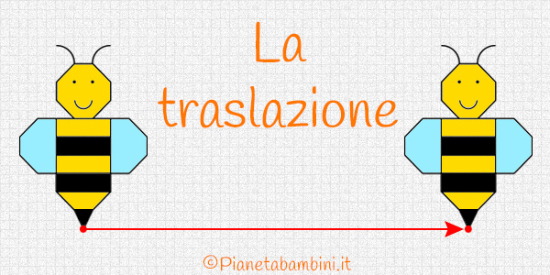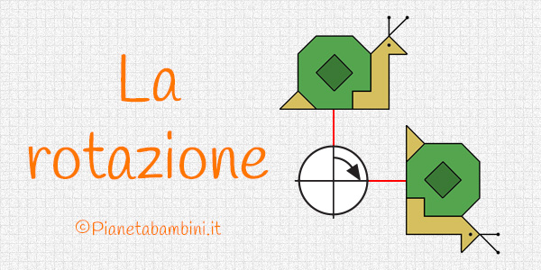
- Leggi benissimo le pag.263/264 del Sussidiario di Matematica,completa gli esercizi.
- ITALIANO/TESTO:”Testo Descrittivo”
- Leggi le pag.162/163 del libro Letture.
- Completa sul libro pag.162. Rispondi e descrivi sul quaderno rosso ciò che ti viene chiesto a pag.163.
(Invia sulla mail).

Ieri in video lezione è stato davvero bello!TVB
- La tua maestra

